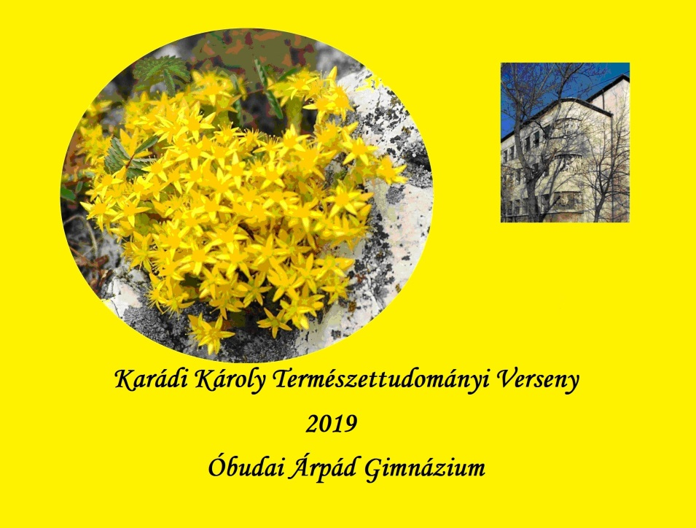

Gimnáziumunk az idén is megrendezi a már hagyományosan nagy népszerűségnek örvendő Karádi Károly Természettudományi Versenyt. A versenyre 2019. február 6-én (szerdán) 14 órakor kerül sor az Óbudai Árpád Gimnáziumban.
Ötödikes és hatodikos diákok háromfős csapatait várjuk, a csapatok lehetnek vegyes korosztályúak is. Egy iskola egy csapatának részvételére van lehetőség. A verseny játékos, gondolkodtató feladatokból áll, melynek anyaga az 5. és a 6. osztályos természetismereti tananyagra, és az általános, a gyerekektől elvárható szintű természettudományos műveltségre, tájékozottságra épül.
A jelentkezéseket február 4-éig várjuk a honlapról letölthető jelentkezési lapon, az alábbi címek valamelyikére:
kovacsne.keszleri.erzsebet@arpad.sulinet.hu, titkarsag@arpad.sulinet.hu
A jelentkezési lap elérhető itt:
http://www.arpadgimnazium.hu/kozossegeink/munkakozossegek/termeszettudomany/versenyeink/
A versennyel kapcsolatos kérdéseikre szívesen válaszolunk a kovacsne.keszleri.erzsebet@arpad.sulinet.hu címre írt elektronikus levélre válaszolva, vagy telefonon a 388-71-20, vagy a 388-23-71 számokon.
Bízunk benne, hogy ebben a tanévben is sok érdeklődő diákkal találkozunk!

